 |  |  | FLIPCHART  Dreibeingestell |  | 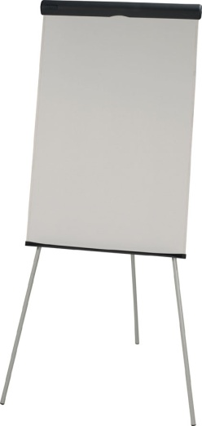
 | H E R K U N F T / G A R A N T I E
 |  |  |  | Herkunft  EU |  | Garantie  3 JAHRE
 | P R O D U K T B E S C H R E I B U N G
 | STRUKTUR | • Magnettafel aus epoxidpulverbeschichtetem Stahlblech  • Schreiben mit Markern: sowohl auf der Magnettafel (trocken abwischbar) als auch auf Papier  • Dokumente können mit Magneten befestigt werden  • röhrenförmiges Gestell  • Rastmulde, Papierhalterung und Schutzvorrichtung aus unzerbrechlichem Kunststoff  • Papierblockhalterung anpassbar für verschiedene Papierblöcke  • Die Schutzvorrichtung der Papierhalterung ist mit einer einfach zu öffnenden Vorrichtung versehen  • Ablageschale für Zubehör, Marker, …
 | FARBE | • Höhe verstellbar von 110 bis 186 cm, mit Drehknöpfen regulierbar  • Auf Lager: epoxidpulverbeschichtet
 | M A ß E
 | MAßE • Höhe 97 cm x Breite 66 cm
 | O P T I O N E N
 | ZUBEHÖR KIT  ERSATZPAPIER | • 3 Marker (blau, schwarz, rot), konische Spitze 2 mm  • 3 Marker (blau, schwarz, rot), konische Spitze1,5 mm  • 1 Magnet-Wischer  • Packet von fünf Papierblöcken (jeweils 50 Seiten weißes Papier)  • Format 100 cm x 65 cm

